INFORME DE LA COMISIÓN DE HACIENDA, recaído en el proyecto de acuerdo, en segundo trámite constitucional, que aprueba el “Tratado Integral y Progresista de Asociación Transpacífico” entre Australia, Brunéi Darussalam, Canadá, los Estados Unidos Mexicanos, Japón, Malasia, Nueva Zelandia, la República de Chile, la República de Perú, la República de Singapur y la República Socialista de Vietnam, y las cartas intercambiadas en el contexto del mismo, todos suscritos en Santiago, Chile, el 8 de marzo de 2018.

BOLETÍN Nº 12.195-10
__________________________________

HONORABLE SENADO:

La Comisión de Hacienda tiene el honor de emitir su informe acerca del proyecto de acuerdo de la referencia, en segundo trámite constitucional, iniciado en Mensaje de S.E. el Presidente de la República, con urgencia calificada de “suma”.

Se dio cuenta de esta iniciativa ante la Sala del Senado en sesión celebrada el 17 de abril de 2019, donde se dispuso su estudio por la Comisión de Relaciones Exteriores y, posteriormente, por la de Hacienda. Además, por acuerdo de Comités, de 23 de abril de 2019, se acordó que también sea conocido por la Comisión de Constitución, Legislación, Justicia y Reglamento.

A la sesión del día 13 de agosto asistieron, además de sus miembros, las siguientes personas:

Del Ministerio de Hacienda, el Ministro, señor Felipe Larraín; el Coordinador legislativo, señor José Riquelme; el Coordinador de Política Comercial, señor Juan Araya, y la asesora, señora Silvana Celedón.

Del Ministerio de Relaciones Exteriores, el Subsecretario de Relaciones Económicas Internacionales (S), señor Felipe Lopeandía, y la asesora legislativa, señora María Teresa Urrutia.

Del Ministerio Secretaria General de la Presidencia, el asesor, señor Víctor Inostroza.

El asesor del Honorable Senador Coloma, señor Williams Valenzuela.

De la Oficina del Honorable Senador García, la asesora, señora Valentina Becerra, y la Periodista, señora Andrea González.

La asesora del Honorable Senador Lagos, la señora Loretto Rojas.

El asesor del Honorable Senador Montes, señor Luis Díaz.

De la Oficina del Honorable Senador Pizarro, la Jefa de Gabinete, señora Kareen Herrera, y la periodista, señora Andrea Gómez.

Del Comité Partido Por la Democracia, el asesor, señor Claudio Rodríguez.

Del Comité Demócrata Cristiano, los asesores, señora Valentina Muñoz, y el señor Julio Valladares.

De la Biblioteca del Congreso Nacional, el asesor parlamentario, señor Samuel Argüello; la analista, señora Andrea Vargas.

- - -

El proyecto de acuerdo en informe fue estudiado, previamente, por la Comisión de Relaciones Exteriores, que hizo presente, por tratarse de un proyecto de artículo único, su proposición de discutirlo en general y en particular a la vez, en conformidad con lo prescrito en el artículo 127 del Reglamento de la Corporación. Al respecto, la Comisión de Hacienda hace suya esa proposición.

Se hace presente, asimismo, que en lo concerniente a los antecedentes jurídicos y de hecho del proyecto de acuerdo en informe, la Comisión de Hacienda se remite a lo expresado en su informe por la Comisión de Relaciones Exteriores.

La misma Comisión antes citada, refiere que el Acuerdo CPTPP consta de un Preámbulo y siete Artículos, donde se tratan las siguientes materias: (i) Incorporación del Tratado de Asociación Transpacífico; (ii) Suspensión de la Aplicación de Ciertas Disposiciones; (iii) Entrada en Vigor; (iv) Denuncia; (v) Adhesión; (vi) Revisión del Tratado Integral y Progresista de Asociación Transpacífico; (vii) Textos Auténticos. Además, con motivo de la firma del CPTPP las Partes intercambiaron “side letters” o cartas, de carácter bilateral, relativas a diversas materias contenidas en el Tratado y para efectos de reafirmar el contenido y alcance de algunas de sus normas. En ese contexto, Chile intercambió un total de 28 cartas con los otros 10 países, de las cuales 20 corresponden a cartas propuestas por nuestro país.

- - -

DISCUSIÓN EN GENERAL Y EN PARTICULAR

El Ministro de Hacienda, señor Felipe Larraín, señalo que los últimos acontecimientos de la economía mundial hacen aún más urgente contar con la aprobación de un Acuerdo como el que se discute.

A continuación, efectuó una presentación, en formato power point, del siguiente tenor:

Tratado Integral y Progresista de Asociación Transpacífico
CPTPP

Profundizando la inserción internacional de Chile

Impacto de la guerra comercial

Caídas en el volumen de comercio mundial han provocado una revisión a la baja en sus proyecciones
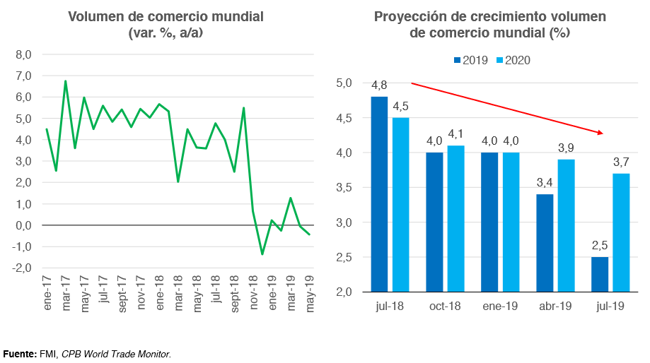

Se observan caídas importantes en el comercio bilateral entre EE.UU. y China
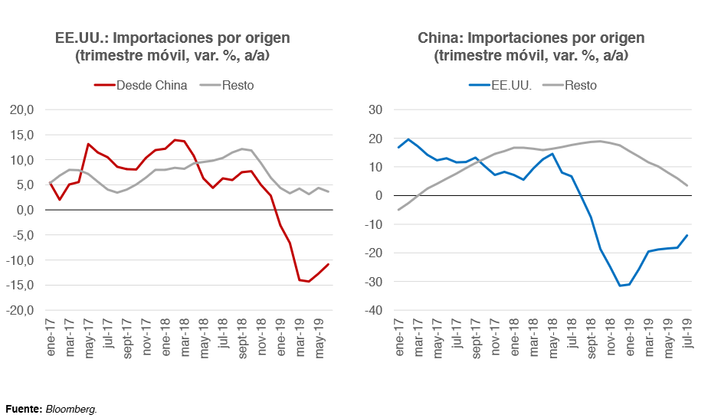

FMI recorta proyecciones de crecimiento mundial para 2019 y 2020
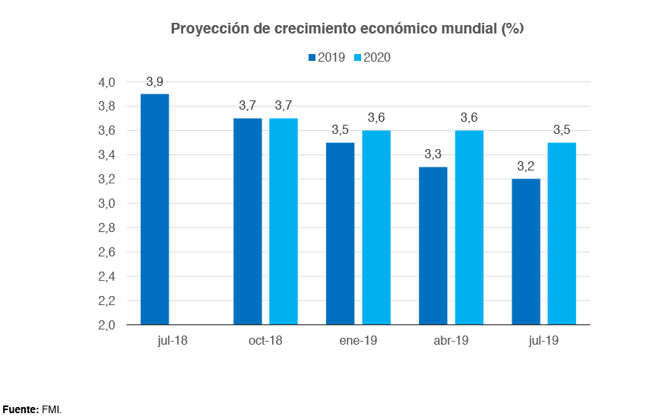

Efectos en el comercio internacional: volumen de exportaciones cae el primer trimestre de 2019 y valor retrocede en julio, por sexto mes consecutivo (volumen con una caída de 1,8% en el primer trimestre - no es sólo guerra comercial, también situación de principales mercados de Latinoamérica)
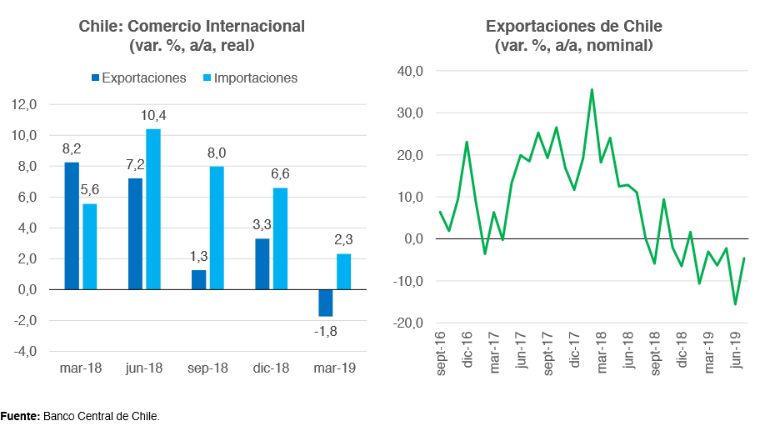

Durante primer semestre 2019, las exportaciones chilenas a los países CPTPP han caído US$390 MM respecto de primer semestre 2018
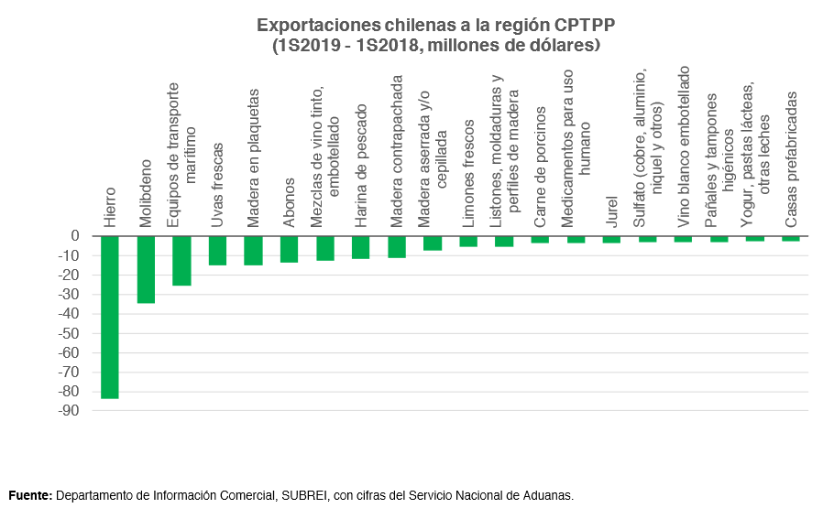

Apertura Comercial, Diversificación y Competitividad

Chile mantiene un fuerte compromiso con el comercio internacional

- Chile tiene 28 acuerdos comerciales vigentes con 64 economías, que abarcan 86,3% del PIB mundial. Un 94,6% de las exportaciones chilenas tiene como destino países con acuerdo comercial.

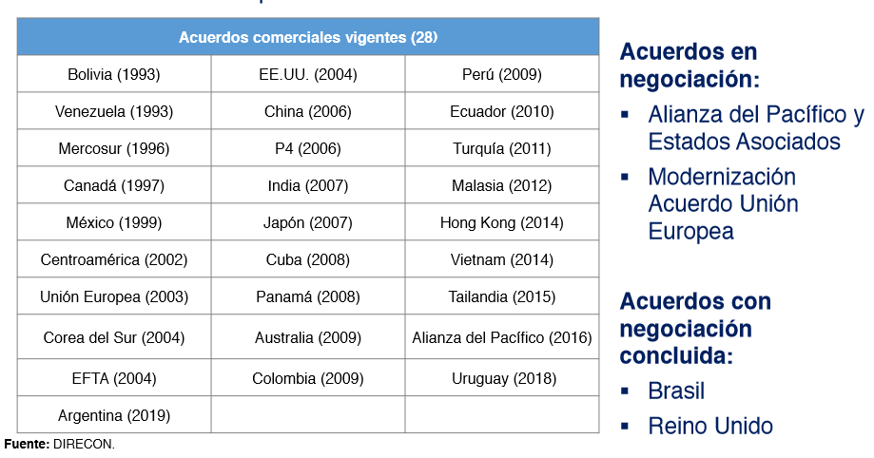

Modernizar la política de comercio exterior en Chile y tomar un rol activo

- Un país pequeño como Chile queda expuesto a la volatilidad del mercado internacional:

Comercio Exterior al 2018: 57,2% del PIB

Comercio exterior y empleo: 8.080 empresas exportadoras (3.717 Pymes) y 1.200.000 empleos directos.

- Permitir mayor integración entre países.

- Potenciar desarrollo de nuevos mercados.

- Incentivar la participación de nuevos exportadores, en particular las Pymes.

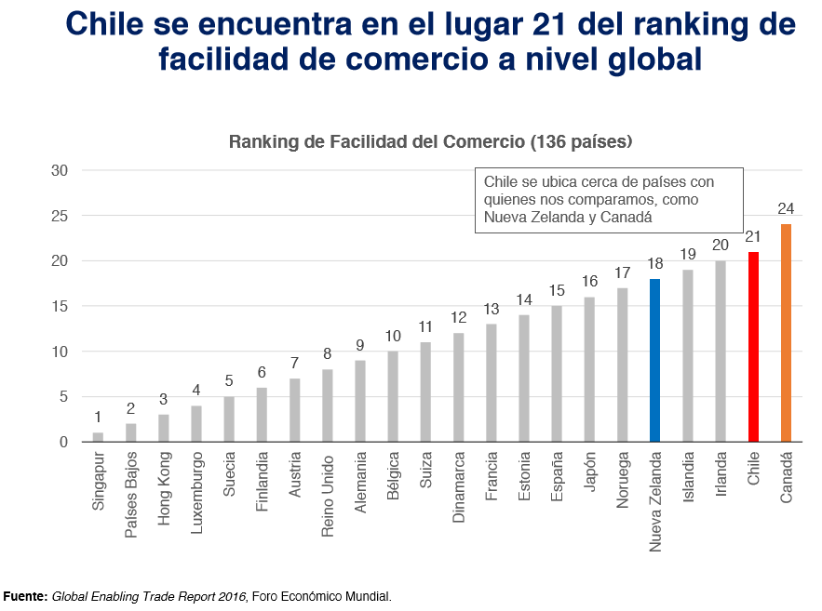
(Destaca Puerto de Valparaíso con interoperabilidad portuaria)

Productos manufactureros y agrícolas han incrementado su participación en el total de exportaciones
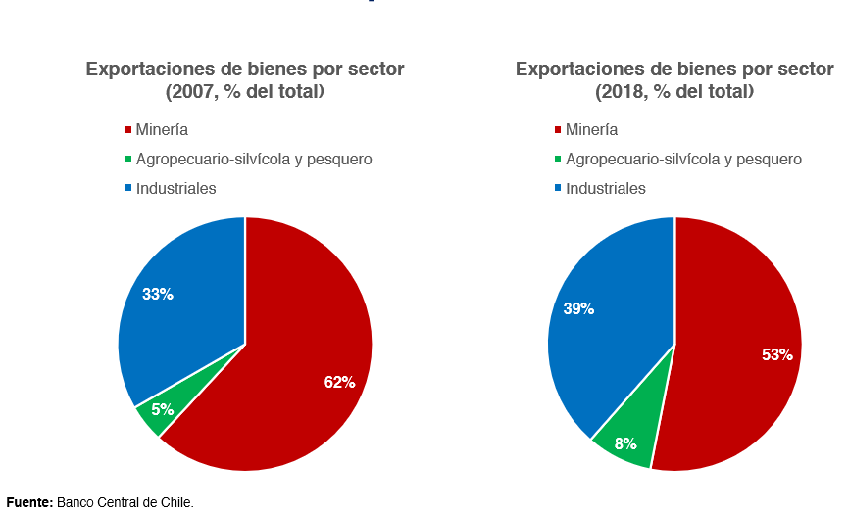

Apertura comercial ha contribuido a la competitividad: Chile es la quinta economía más competitiva entre las emergentes y supera a varios países OCDE
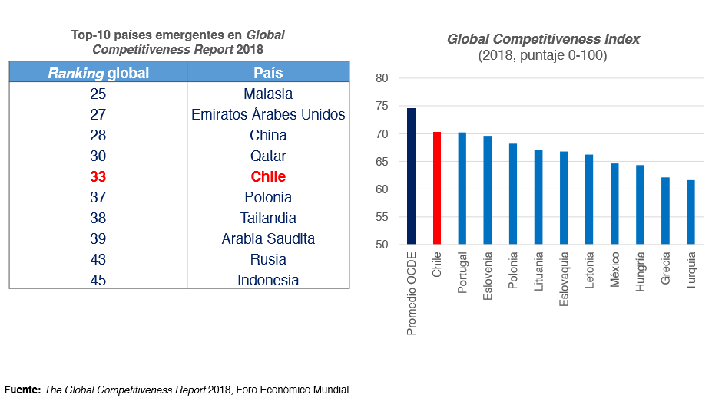

Participación de Chile en el CPTPP

Un 15,7% de las exportaciones de Chile se dirigió en 2018 a países del CPTPP
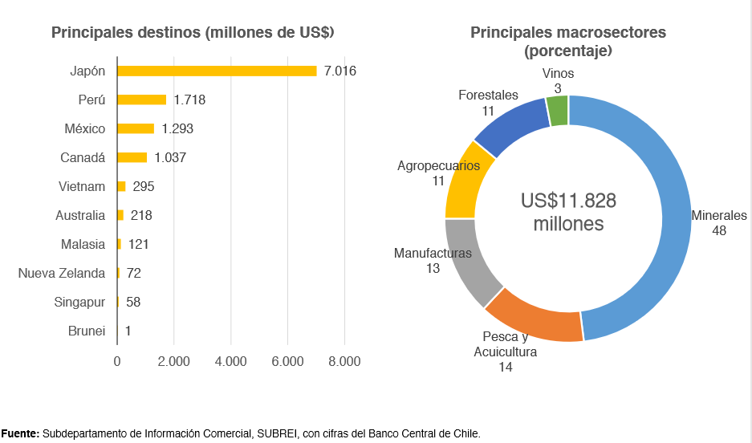

Un 11,4% de las importaciones de Chile en 2018 se originaron en los países del CPTPP
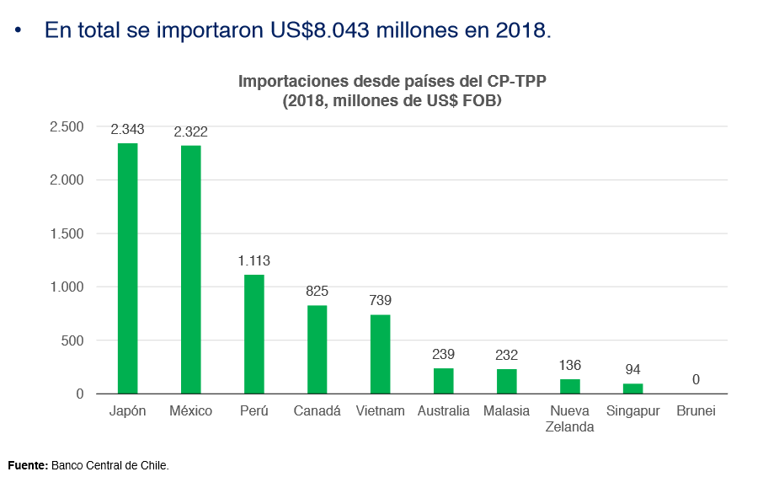

Otros beneficios del CPTPP para profundizar la inserción internacional de Chile

- Acumulación de origen: se considerarán como propios los insumos originarios provenientes de los otros países del CPTPP.

- Armonización de normas de origen y procedimientos de Aduana: un único certificado de origen para los 11 países.

- Elimina los subsidios a las exportaciones agrícolas: exportadores chilenos competirán en igualdad de condiciones.

- Evita barreras no arancelarias al comercio internacional: mecanismo de consultas técnicas para resolver controversias.

- Comercio sostenible: compromiso de no reducir estándares ambientales.

- Foco PYMEs: facilitar un mayor aprovechamiento del acuerdo.

Beneficios nacionales y regionales del CPTPP
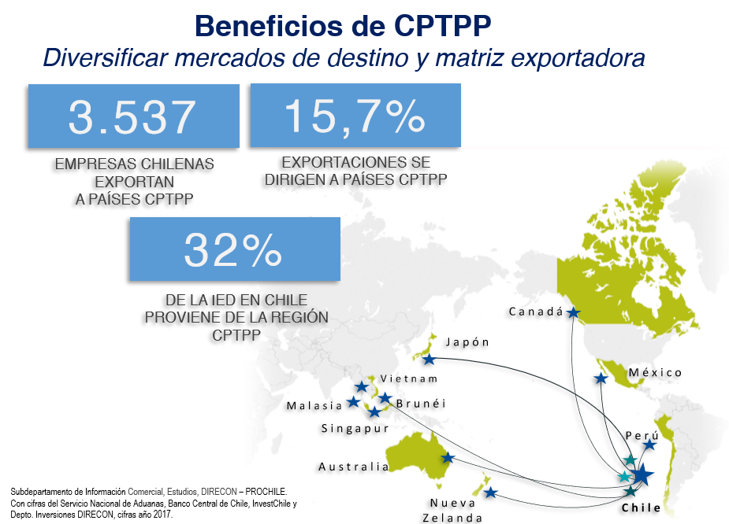

Importantes beneficios para los exportadores chilenos

Si bien Chile tiene tratados bilaterales con todos los países miembros, estos contienen excepciones y productos con acceso limitado.

- 3.000 productos excluidos o con acceso limitado se verán beneficiados, mejorando la competitividad de nuestros exportadores con un bajo impacto al comercio domestico (arancel efectivo: 0,81%).

- Las naranjas chilenas se exportan a Japón actualmente con un arancel entre 16% a 32% según la fecha de importación. En 8 años el arancel será 0%.

- La miel natural chilena se exporta hoy a Japón con un arancel de 25,5%, el cual se reducirá a 0% en 8 años.

-El salmón y la uva fresca chilena, a 10 años plazo, no pagarán aranceles en ninguno de los países del CPTPP.

- El vino embotellado chileno tampoco pagará aranceles en ninguno de los países del CPTPP en un plazo de 16 años.

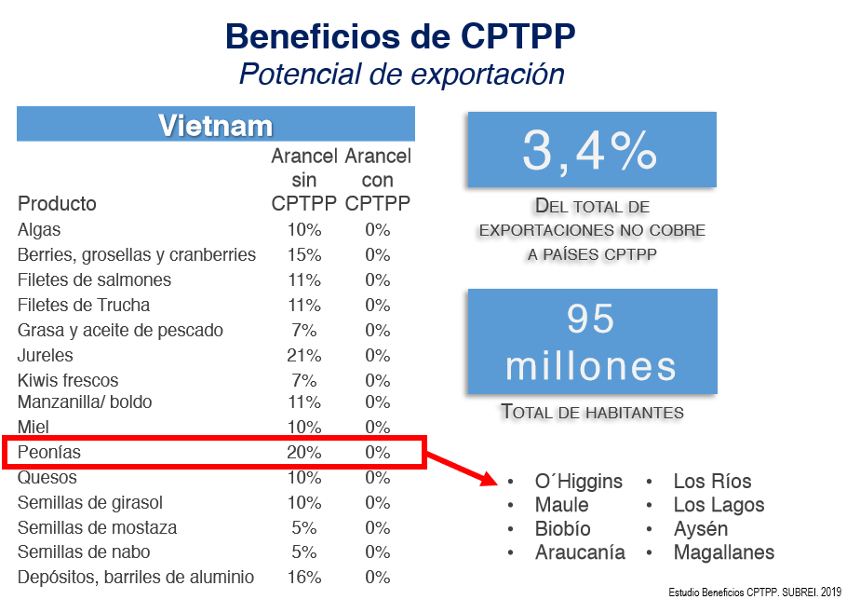

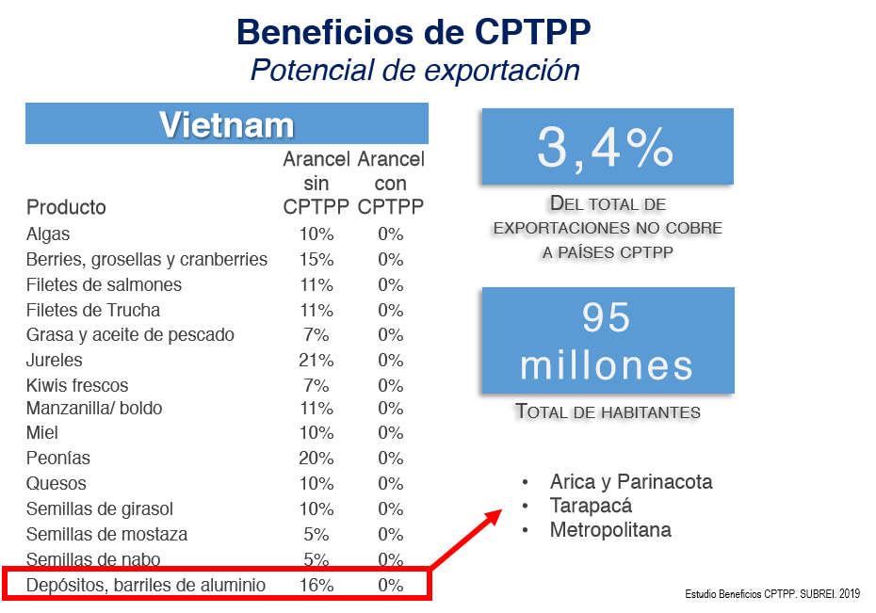

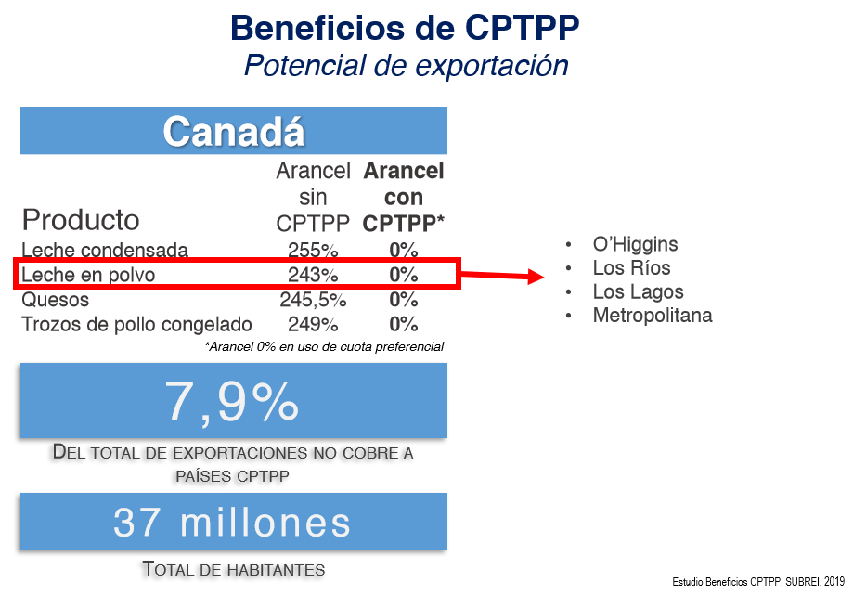

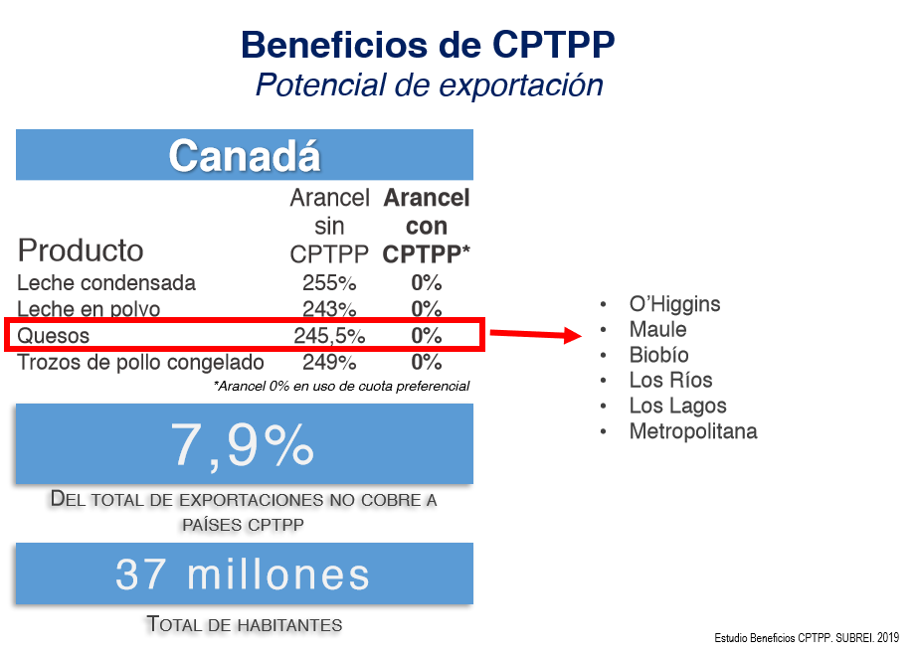

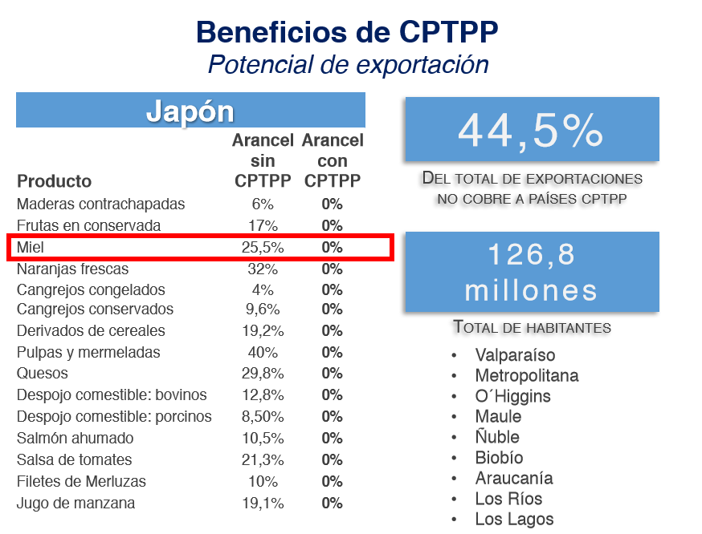

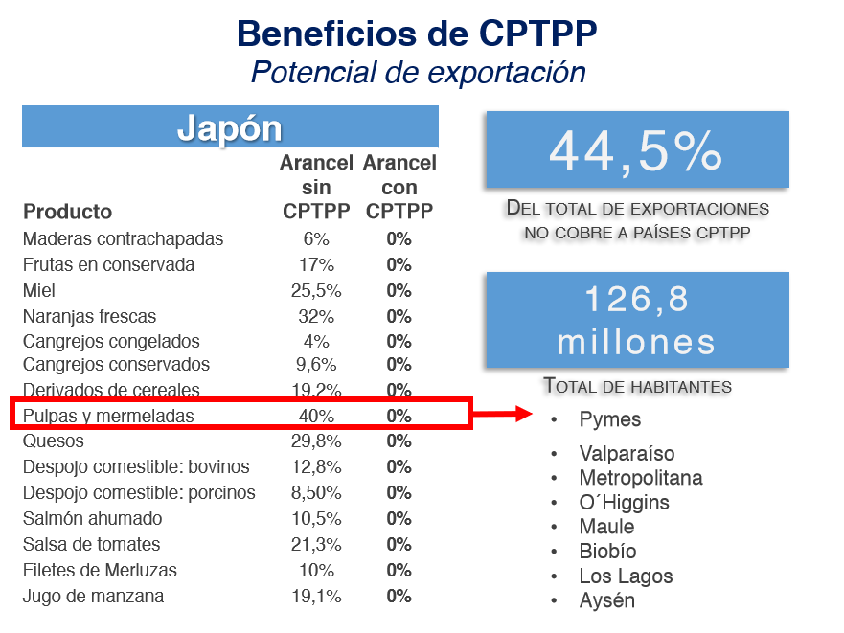

Informe Financiero del CPTPP

Efectos sobre el Presupuesto Fiscal

- Reducción paulatina de aranceles de importación (y su impacto asociado en la recaudación del IVA), de acuerdo al cronograma establecido por el CPTPP.

- En particular, la reducción de aranceles afecta a productos provenientes de Canadá, Japón, Malasia, México y Vietnam.

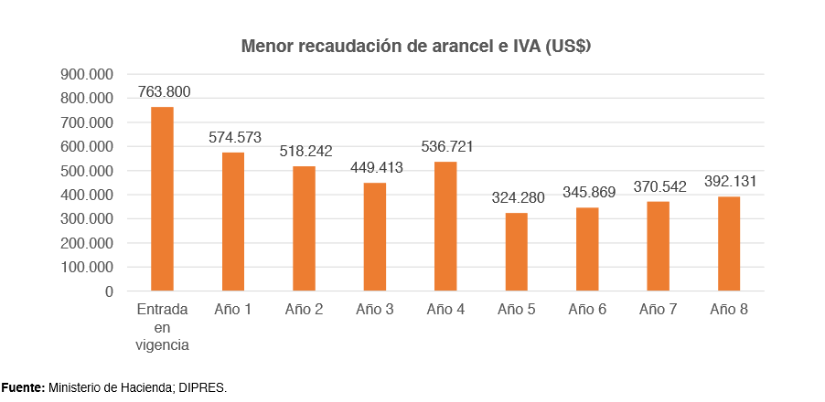

Concluyó afirmando que, con la suscripción del Protocolo entre el Ejecutivo y los integrantes de la Comisión de Relaciones Exteriores del Senado, han quedado bien defendidos los intereses de Chile, por lo que se ratifica que para nuestro país se trata de un acuerdo sumamente relevante y positivo.

El Honorable Senador señor Coloma consultó cuánto representan los subsidios a las exportaciones agrícolas, en los países del tratado, que se eliminarán por el acuerdo.

El señor Ministro respondió que no contaba con la estimación de lo consultado.

El Honorable Senador señor Lagos acotó que lo relevante en este aspecto es que son 11 países que se comprometen a eliminar el subsidio a la exportación agrícola.

El Honorable Senador señor Pizarro observó que la disminución de ingresos por aranceles e IVA es muy poco significativa, pero falta una proyección de cifras de lo que puede significar para las 8.080 empresas exportadoras (3.717 Pymes) y los 3.000 productos excluidos o con acceso limitado que se verán beneficiados, con potencial de crecimiento y de ingresos, por ejemplo, en un plazo de 8 años.

El Honorable Senador señor Lagos acotó que la mención del señor Ministro al Protocolo celebrado entre el Canciller y los integrantes de la instancia respectiva del Senado, permite explicar que dicho documento tiene dos partes principales: 1) que busca abordar los aspectos más cuestionados del tratado y sus alcances, referido a la interpretación del contenido del CPTPP y, 2) el compromiso del Gobierno en diversos planos, como instaurar una nueva forma de iniciar negociaciones comerciales con otros estados, con mayor información y evaluación de las potencialidades; proceso de seguimiento y evaluación de los efectos de los tratados; y mayor participación del Congreso Nacional en varios ámbitos, en que se indique cuáles son los lineamientos de interés de los diputados y los senadores.

Por lo mismo, señaló, resulta de máximo interés escuchar del Ministro de Hacienda que suscribe plenamente lo firmado por el Canciller, especialmente, porque, en algunos puntos del Protocolo, como el 11 y el 15, requieren, para alcanzarse, de la intervención y autorización directa del encargado de las finanzas públicas (11. El Gobierno se compromete a elaborar e implementar un Plan de Aprovechamiento de las oportunidades que surgen del CPTPP con relación a las cláusulas de acumulación de origen, para desarrollar sectores y productos de exportación con mayor valor agregado nacional. En este Plan se pondrá especial énfasis en identificar y potenciales cluster regionales en vistas a los mercados internacionales. La Corfo tendrá un rol activo en la definición e implementación de estos programas. Durante el primer semestre de vigencia del CPTPP enviará una propuesta al Congreso Nacional en esta materia. 15. Con el objeto de aprovechar el Capítulo 24 sobre Pymes del CPTPP, el Gobierno de Chile se compromete a elaborar un Plan de Aprovechamiento, el cual incluirá la destinación de recursos de Prochile para beneficiar a las Pymes exportadoras a través de esta entidad y su red de oficinas regionales, que será presentado al Congreso Nacional durante el primer semestre de vigencia del Tratado. Se compromete además a propiciar la participación del sector privado chileno representativo del sector, en el Comité establecido en el artículo 24.2.).

El Ministro, señor Larraín, respondió que existiría un beneficio de US$700 millones en impacto sobre la economía, pero no conoce un estudio que pueda visualizar el desarrollo de los efectos en el tiempo, y que pueda incluir nuevos sectores que hoy no participan del intercambio comercial y que se incorporen con el nuevo escenario.

Respecto de los puntos específicos del Protocolo, citados por el Senador señor Lagos, expresó estar de acuerdo, tanto con el 11, referido a los cluster regionales y el rol de CORFO -lo conocieron antes de ser suscrito- y se preocuparán de que en lo que Hacienda depende, se cumpla, aunque Prochile depende del Ministerio de Relaciones Exteriores y CORFO del Ministerio de Economía, Fomento y Turismo.

Consideró que es una buena idea que los tratados cuenten con una interacción previa antes de ser suscritos.

El Honorable Senador señor Coloma manifestó estar de acuerdo con el Protocolo suscrito, sólo recordó que no es primera vez que se hace algo similar, también ocurrió al negociar el acuerdo por el Mercosur.

Asimismo, se han analizado en el Senado los efectos que han tenido los acuerdos y tratados de libre comercio, indicó.

Respecto de quienes se oponen al tratado, estimó que, más que una discrepancia con el presente tratado, es una negativa a cualquier acuerdo comercial como forma de enfrentar el desarrollo económico del país.

Agregó que el Protocolo es una explicitación de elementos que ya estaban contenidos en el texto del tratado, no obstante, es un aporte para despejar dudas. Consideró relevante que se introduzcan las revisiones y evaluaciones sobre los tratados.

El Honorable Senador señor Lagos expresó que, si bien pueden haber existido otros protocolos con ocasión de la aprobación de tratados -en el caso del Mercosur por la oposición de gremios productivos- no se comparan ni cercanamente a la reacción y el interés que ha despertado esta vez en la sociedad civil. Por lo mismo, relevó la importancia que tiene el protocolo suscrito en las dos áreas que aborda.

En el estadio actual, explicó, no será suficiente con que el Ejecutivo presente el tratado ya firmado ante el Congreso Nacional, deberá establecerse un procedimiento o reglamentación en que se anuncie al Legislativo la intención de iniciar una negociación bilateral o multilateral con un cierto marco de referencia. Del mismo modo, que durante las negociaciones se informe a las comisiones respectivas el alcance y estado en que se encuentran dichas negociaciones.

Respecto de lo afirmado acerca de Prochile y CORFO, sostuvo que por más que dependan de otros ministerios la autorización de los recursos necesarios pasará de una u otra forma por el gabinete del Ministro de Hacienda.

Una dimensión a evaluar, señaló, es que el retiro de Estados Unidos de Norteamérica, permitió que 11 países de la cuenca del Asia Pacífico, al margen de dicho país y de China, acordaran un marco de reglas sin subsidios a las exportaciones agrícolas, comercio sostenible y armonización de normas de origen.

En la siguiente sesión, se dio cuenta de las distintas peticiones de audiencia recibidas, de cómo fueron citadas y las excusas de los invitados, algunos de los cuales enviaron documentos con sus observaciones sobre el proyecto de acuerdo.

Se hizo presente que el informe financiero indica que “aplicando las preferencias arancelarias establecidas en el acuerdo, se tiene que la pérdida por menor recaudación asciende a US$763.800 a la entrada en vigencia de éste, hasta a US$392.131 en el año 8”.

El Honorable Senador señor Montes hizo notar que el informe financiero no cuenta con una estimación de los beneficios económicos que traería el tratado para nuestro país.

- Enseguida, el Presidente de la Comisión puso en votación el proyecto de acuerdo:

El Honorable Senador señor Coloma fundamentó su voto a favor explicando haber estudiado los documentos que se encuentran en la Comisión, además de la presentación del Ministro de Hacienda, y haber asistido a algunas sesiones de la Comisión de Relaciones Exteriores, las que le sirvieron para entender que se trata de un acuerdo con elementos más amplios, y consideraciones a favor y en contra que resultaba relevante estudiar.

Destacó que la posición de los cancilleres Muñoz, Ampuero y Ribera fue unívoca en estimar como beneficioso el acuerdo comercial.

Manifestó que, desde su perspectiva, el tratado representa la continuación de una política de apertura que lleva muchos años y que ha significado un impulso positivo para nuestro país.

Agregó que pudo constatar que la postura negativa frente al tratado no tiene que ver sólo con este acuerdo como tal, sino que con el conjunto de tratados que nuestro país ha suscrito.

Manifestó que, desde un punto de vista arancelario, el acuerdo significa, para nuestro país, acceso para 3.000 productos excluidos o con acceso limitado y otros 900 con condiciones mejoradas, especialmente productos agrícolas nacionales.

Añadió que existen estimaciones que esperan que, de US$18.000 millones que se comercian con los países que integran el acuerdo, se llegue a US$32.000 millones.

Concluyó expresando tener la convicción que estos acuerdos responden a una política pública exitosa y concordante durante 30 años, con un Protocolo en que se esclarece aún más que no existen materias que afecten a sectores como, por ejemplo, las semillas.

El Honorable Senador señor Montes, por su parte, manifestó votar en contra del acuerdo. Indicó que la fundamentación la entregará en forma extensa en la Sala del Senado.

Sólo acotó que siempre ha sido partidario de los tratados comerciales, no obstante, se enfrentan a una coyuntura distinta en el mundo, que requiere afrontar de otra forma la experiencia acumulada para utilizarla de mejor forma en la discusión actual, así como existe un debate abierto respecto de algunas cláusulas del acuerdo.

El Honorable Senador señor Lagos expresó haber fundado su voto favorable latamente en la Comisión de Relaciones Exteriores.

De todas formas, consideró relevante destacar que el nivel de desarrollo, crecimiento y superación de la pobreza que se han verificado en los últimos 30 años, responden en buena parte a la política de Chile en la materia y a la integración comercial.

Indicó que el presente acuerdo busca profundizar la política mencionada.

Por otro lado, el Acuerdo de Asociación Transpacífico ha sido, por lejos, el más debatido por nuestra sociedad, con el surgimiento de legítimas dudas sobre el alcance del acuerdo.

Estimó que el tratado no va más allá de otros acuerdos similares, como aquel con la Unión Europea o el celebrado con los Estados Unidos de Norteamérica, que cuentan con más de 15 años de vigencia, y lo que buscan es otorgar un marco jurídico estable y con reglas claras con las que se desenvuelven los firmantes.

Señaló que ante la Comisión de Relaciones Exteriores se escuchó y debatió con más de 30 personas o representantes de organizaciones, contando con la presencia de los negociadores del tratado, lo que permitió contestar muchas de las inquietudes.

Planteó que es posible sintetizar los cuestionamientos en que se trataría de un acuerdo que “amarra” a nuestro país a efectos de establecer o modificar marcos regulatorios en diversos ámbitos, como en materia ambiental, de política industrial y otras que podrían afectar posibilidades de desarrollo. Por lo mismo, la crítica apuntaba no a los acuerdos comerciales como tales, y sí, en cambio, al modelo económico seguido por Chile.

Argumentó que el acuerdo en discusión no limita a Chile en materia ambiental, laborar o regulatoria en general, por lo que corresponde es discutir internamente los cambios que debieran efectuarse al modelo económico.

Además, se suscribió un Protocolo entre los integrantes de la Comisión de Relaciones Exteriores y el Canciller, que buscaba aportar claridad y certeza en varios aspectos que generaron inquietud en numerosos expositores. Del mismo modo, el Protocolo estableció un compromiso sobre una nueva forma de abordar la negociación y suscripción de los tratados de libre comercio, con información previa, estudios y consulta al Congreso Nacional, así como evaluaciones de los resultados de los mismos.

Reiteró tener la convicción que se trata de un acuerdo necesario y positivo para los intereses de Chile, sin que el país se ate los brazos o renuncié a la posibilidad de establecer nuevas regulaciones en materias relevantes.

Con posterioridad a la fundamentación de los votos, se procedió a la reapertura del debate por la unanimidad de los miembros presentes de la Comisión, ocasión en la cual el Honorable Senador señor Galilea votó a favor del proyecto de acuerdo.

El proyecto de acuerdo fue aprobado, en general y en particular, por tres votos a favor y un voto en contra. Votaron a favor los Honorables Senadores señores Coloma, Galilea y Lagos, y votó en contra el Honorable Senador señor Montes.

- - -

INFORME FINANCIERO

El Informe Financiero elaborado por la Dirección de Presupuestos del Ministerio de Hacienda, de 11 de octubre de 2018, señala textualmente lo siguiente:

“I. Antecedentes

El Tratado Integral y Progresista de Asociación Transpacífico (CP-TPP) tiene su origen inmediato en el Tratado de Asociación Transpacífico (TPP) y, más remotamente, en el Acuerdo Estratégico Transpacífico de Asociación Económica, conocido como “P4”.

Tras el retiro de Estados Unidos de Norteamérica del TPP en enero de 2017, los países restantes decidieron buscar alternativas para rescatar el contenido del Acuerdo y materializar los beneficios de éste.

Así, en el marco de la reunión Ministerial de APEC 2017, en Hanói, Vietnam, los ministros de comercio adoptaron una declaración que permitió que la negociación de CP-TPP se realizara sobre la base de:

- Mantener los altos estándares y el balance del TPP,

- Impedir la desarticulación del Acuerdo y

- Mantener los intereses comerciales y estratégicos de todos los participantes.

Como resultado, se suspendió la aplicación de 20 disposiciones de interés predominante de los Estados Unidos de Norteamérica con la intención de incentivar a ese país a regresar al Tratado y evitar que se beneficie de éste aún sin ser Parte de él, debido a la aplicación de la cláusula “Trato de Nación Más Favorecida”.

El CP-TPP es un acuerdo plurilateral que involucra a Chile y otros 10 países, a saber: Australia, Brunei, Darussalam, Canadá, Japón, México, Nueva Zelandia, Perú, Singapur y Vietnam. Consta de un Preámbulo y siete Artículos, donde se tratan, respectivamente, las siguientes materias: (i) Incorporación del Tratado de Asociación Transpacífico; (ii) Suspensión de la Aplicación de Ciertas Disposiciones; (iii) Entrada en Vigor; (iv) Denuncia; (v) Adhesión; (vi) Revisión del Tratado Integral y Progresista de Asociación Transpacífico y; (vii) Textos Auténticos.

II. Efecto del proyecto de ley sobre el Presupuesto Fiscal

El Acuerdo establece tres categorías de desgravación en la Lista de Chile en el CP-TPP. Además, ciertos productos no liberalizados en los Acuerdos vigentes con los distintos miembros de CP-TPP quedarían sujetos a mejoras arancelarias, a una eliminación inmediata de sus aranceles, o a una desgravación progresiva con aranceles preferenciales en el período de transición, según lo establecido en el siguiente cuadro.

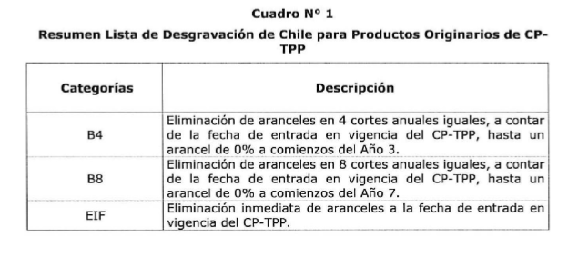
Para efectos del cálculo de la menor recaudación derivada de la implementación del programa de desgravación arancelaria otorgado a los países miembro de CP-TPP, se tienen los siguientes supuestos:

1) El tratado entrará en vigor el 1 de enero de 2019.

2) Las importaciones ocurridas durante 2017 se mantienen constantes durante el horizonte de evaluación de 8 años.

3) Las importaciones provenientes de los países CP-TPP pagaron en 2017 arancel e IVA, de acuerdo con los cronogramas de desgravación contemplados en los respectivos Acuerdos bilaterales vigentes.

4) Se considera la diferencia de aranceles entre los cuadros de desgravación de Chile respecto de los cronogramas de desgravación de los Acuerdos bilaterales vigentes.

Chile mantiene acuerdos de libre comercio vigentes con todos los países del CP-TPP. Los productos originarios de Australia, Perú y de los miembros del P4 (Brunei, Nueva Zelanda y Singapur) actualmente ya gozan de libre comercio para ingresar a Chile a través de sus respectivos acuerdos bilaterales o plurilaterales y, por ende, los calendarios de desgravación de la Lista de Chile en el marco del CP-TPP solo beneficia a 5 miembros con reducciones arancelarias: Canadá, Japón, Malasia, México y Vietnam.

Considerando los acuerdos bilaterales vigentes en 2017, las importaciones provenientes de los países CP-TPP bajo análisis alcanzaron la cifra de US$5.523 millones. La recaudación fiscal por concepto de aranceles ascendió a US$41,4 millones mientras que el IVA del arancel sumó un monto de US$7,5 millones1. (Cálculos sobre la base de información proporcionada por el Departamento de Estudios del Servicio Nacional de Aduanas)

a) Canadá

En 2017, las importaciones de mercancías provenientes desde Canadá ascendieron a US$740 millones. De éstas, cinco líneas arancelarias2 (Ítems arancelarios: 0105.1110, 0207.1423, 0209.9090, 0403.9000, y 1806.9000, respectivamente) que se encuentran excluidas de beneficios arancelarios en el acuerdo bilateral fueron importados por un valor de US$1.660.291. A estos cinco productos se les ha concedido en el marco del CF-TPP una desgravación progresiva en 8 etapas anuales. Tomando en cuenta dichas cifras de importación, la diferencia de la recaudación al término del calendario de desgravación sería de US$118.545 por concepto de aranceles y su IVA correspondiente.

b) Japón

Las importaciones provenientes de Japón en 2017 sumaron US$1.664 millones equivalentes a 2.164 productos. A la entrada en vigor del CP-TPP, 327 productos recibirán beneficios arancelarios respecto del acuerdo bilateral. La diferencia de la recaudación entre el inicio y el término del calendario de desgravación sería de US$207 mil por concepto de aranceles e IVA.

c) Malasia

En 2017 se importaron 991 productos por un valor total de US$194 millones. En el caso de Malasia, si bien existen 138 productos excluidos de beneficios arancelarios en el acuerdo bilateral, ninguno de ellos fue importado en 2017. Sin embargo, estos productos en el CP-TPP serán desgravados progresivamente en 8 años desde la entrada en vigor del acuerdo, o de forma inmediata.

d) México

Las importaciones desde México alcanzaron el valor de US$2.030 millones, registrándose once líneas arancelarias sujetas al pago de arancel en 2017. Con la entrada en vigor del CP-TPP, estas líneas arancelarias serán desgravadas en forma inmediata, o progresivamente en un plazo de 8 años desde esa fecha. Bajo estas condiciones, la diferencia de la recaudación de aranceles e IVA correspondiente al primer y al último año de implementación del calendario, sería de US$115 mil y US$66 mil, respectivamente.

e) Vietnam

Durante 2017 nuestro país importó US$763 millones desde Vietnam, equivalente a 1,050 líneas arancelarias. De estos productos, 153 líneas arancelarias recibirían un arancel más favorable con la implementación del CP-TPP. La diferencia correspondiente a una menor recaudación para la entrada en vigencia asciende a US$441 mil y al término del cuarto año será de US$237 mil.

En resumen, aplicando las preferencias arancelarias establecidas en el acuerdo, se tiene que la pérdida por menor recaudación asciende a US$763.800 a la entrada en vigencia de éste, hasta a US$392.131 en el año 8, tal como muestra el Cuadro Anexo N° 2 adjunto.

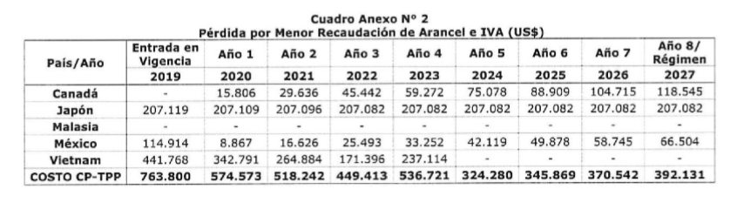
”.

Se deja constancia del precedente informe financiero en cumplimiento de lo dispuesto en el artículo 17, inciso segundo, de la Ley Orgánica Constitucional del Congreso Nacional.

- - -

En mérito de lo acordado precedentemente, la Comisión de Hacienda tiene el honor de proponer la aprobación del proyecto de acuerdo en informe, en los mismos términos que lo hiciera la Comisión de Relaciones Exteriores, cuyo texto es el siguiente:

PROYECTO DE ACUERDO

“Artículo único.- Apruébanse el “Tratado Integral y Progresista de Asociación Transpacífico” entre Australia, Brunéi Darussalam, Canadá, los Estados Unidos Mexicanos, Japón, Malasia, Nueva Zelanda, la República de Chile, la República del Perú, la República de Singapur y la República Socialista de Vietnam, y las cartas intercambiadas en el contexto del mismo, todos suscritos en Santiago, Chile, el 8 de marzo de 2018.”.

- - -

Acordado en sesiones celebradas los días 13 y 20 de agosto de 2019, con asistencia de los Honorables Senadores señores Ricardo Lagos Weber (Presidente), Juan Antonio Coloma Correa, José García Ruminot (Rodrigo Galilea Vial), Carlos Montes Cisternas y Jorge Pizarro Soto.

Sala de la Comisión, a 21 de agosto de 2019.

ROBERTO BUSTOS LATORRE
Secretario de la Comisión
RESUMEN EJECUTIVO

INFORME DE LA COMISIÓN DE HACIENDA, recaído en el proyecto de acuerdo, en segundo trámite constitucional, que aprueba el “Tratado Integral y Progresista de Asociación Transpacífico” entre Australia, Brunéi Darussalam, Canadá, los Estados Unidos Mexicanos, Japón, Malasia, Nueva Zelandia, la República de Chile, la República de Perú, la República de Singapur y la República Socialista de Vietnam, y las cartas intercambiadas en el contexto del mismo, todos suscritos en Santiago, Chile, el 8 de marzo de 2018.
(Boletín Nº 12.195-10)

I. PRINCIPAL OBJETIVO DEL PROYECTO PROPUESTO POR LA COMISIÓN: establecimiento de una zona de libre comercio, inserta en el Asia-Pacífico, integrado por Australia, Brunéi Darussalam, Canadá, Malasia, México, Japón, Nueva Zelanda, Perú, Singapur, Vietnam y Chile.

II. ACUERDO: aprobado en general y en particular. Mayoría, tres votos a favor y un voto en contra (3x1).

III. ESTRUCTURA DEL PROYECTO APROBADO POR LA COMISIÓN: artículo único que aprueba el Acuerdo CPTPP, el cual consta de un Preámbulo y siete Artículos.

IV. NORMAS DE QUÓRUM ESPECIAL: no tiene.

V. URGENCIA: suma.

VI. ORIGEN E INICIATIVA: Mensaje de S.E. el Presidente de la República, enviado a la Cámara de Diputados.

VII. TRÁMITE CONSTITUCIONAL: segundo.

VIII. APROBACIÓN POR LA CÁMARA DE DIPUTADOS: en sesión de 17 de abril de 2019, aprobado, en general y particular, por 77 votos a favor, 68 en contra y 2 abstenciones.

IX. INICIO TRAMITACIÓN EN EL SENADO: 17 de abril de 2019.

X. TRÁMITE REGLAMENTARIO: informe de la Comisión de Hacienda. Pasa a la Comisión de Constitución, Legislación, Justicia y Reglamento.

XI. LEYES QUE SE MODIFICAN O QUE SE RELACIONAN CON LA MATERIA: a) Constitución Política de la República. En su artículo 54, Nº 1), entre las atribuciones exclusivas del Congreso Nacional, el constituyente establece la de "Aprobar o desechar los tratados internacionales que le presentare el Presidente de la República antes de su ratificación.".

b) Convención de Viena sobre el Derecho de los Tratados, promulgada por decreto supremo Nº 381, de 5 de mayo de 1981, del Ministerio de Relaciones Exteriores, publicado en el Diario Oficial del 22 de junio de 1981.

Valparaíso, 21 de agosto de 2019.

ROBERTO BUSTOS LATORRE
Secretario

